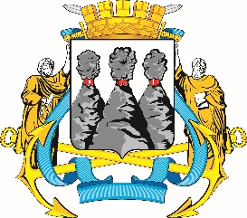
ГОРОДСКАЯ ДУМА
ПЕТРОПАВЛОВСК-КАМЧАТСКОГО ГОРОДСКОГО ОКРУГА

РЕШЕНИЕ

от 28.11.2018 № 320-р
15-я (внеочередная) сессия
г.Петропавловск-Камчатский

О награждении Почетными грамотами Городской Думы Петропавловск-Камчатского городского округа муниципальных служащих Управления культуры, спорта и молодежной политики администрации Петропавловск-Камчатского городского округа

В соответствии с Решением Городской Думы Петропавловск-Камчатского городского округа от 31.10.2013 № 145-нд «О наградах и почетных званиях Петропавловск-Камчатского городского округа» Городская Дума Петропавловск-Камчатского городского округа

РЕШИЛА:

1. Наградить Почетными грамотами Городской Думы Петропавловск-Камчатского городского округа за эффективную муниципальную
службу, высокий профессионализм, большой личный вклад в развитие
местного самоуправления и в связи с празднованием Дня юриста
следующих муниципальных служащих Управления культуры, спорта и молодежной политики администрации Петропавловск-Камчатского городского округа:
Задорожнюю Эльвиру Олеговну – начальника юридического отдела;
Тишкину Ольгу Александровну – начальника отдела организационно-кадрового сопровождения.
2. Разместить настоящее решение на официальном сайте Городской Думы

Петропавловск-Камчатского городского округа в информационно-телекоммуникационной сети «Интернет».

Председатель Городской Думы Петропавловск-Камчатского  городского округа |  | Г.В. Монахова

